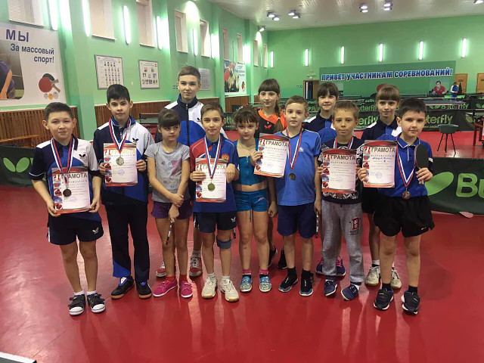

С 14-15 января 2017 года в Сорочинском городском округе проходил IV про-тур западной зоны Оренбургской области по настольному теннису среди юношей и девушек 2000г.р. и моложе, сезона 2016-2017 года. 70 спортсменов приняли участие в про-туре из г.Бузулука, Красногвардейского района и хозяева соревнований. От Сорочинска участвовало 32 теннисиста.
Победителями и призерами соревнований стали сорочинцы: 1 место - Карева Екатерина, Колесниченко Вадим; 2 место - Плешивцев Дмитрий, Юсупова Карина, 3 место- Кокорин Родион, Шихалова Валерия.
Хотя фавориты турнира по понятным причинам заведомо предполагались из более старших участников, сорочинцы на домашнем про-туре воспользовались возможностью дать игровой опыт и начинающим воспитанникам СДЮСШОР. Самым маленьким игрокам прошедшего турнира едва исполнилось семь лет. А это значит, что в Сорочинске подрастает достойная теннисная смена, которая, будем надеяться, уже скоро во весь голос заявит о себе.

